**TP2**

**Accès au routeur**

**A travers le câble « console » :**

*Obligatoire pour la 1ère configuration*

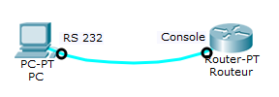

**A travers le protocole Telnet (port TCP 23) :**

*Pour l’accès à distance à un routeur*

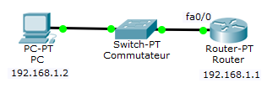

1. Configurer le mot de passe de l’accès privilégié du routeur
2. Configurer au moins une ligne virtuelle (VTY)
3. Pour accéder au routeur à partir d’un PC en utilisant Telnet, tapez dans l’interface des lignes de commande (Command Prompt) :

telnet adresse_ip_routeur_passerelle

**A travers le protocole SSH (port TCP 21) :**

*Pour l’accès sécurisé à distance à un routeur*

1. Configurer le mot de passe d’accès privilégié au routeur
2. Configurer le SSH :

(config)# ip domain-name gi1.ehtp

(config)# username NomUtilisateurSSH password MotDePasseSSH

(config)# ip ssh ver 2

(config)# crypto key generate rsa

How many bits in the modulus : 1024

1. Configurer au moins une ligne virtuelle, accès SSH :

(config)# line vty 0 5

(config-line)# transport input ssh

(config-line)# login local

(config-line)# exit

1. Configurer la durée de session SSH (1 – 120 secondes) :

(config)# ip ssh time-out 20

1. Accéder au routeur à travers le PC :

> ssh –l NomUtilisateurSSH adresse_IP_routeur_passerelle